基于SpringBoot的手机点餐系统

一．项目总体架构

1.1 项目设计：

主要分为买家和卖家：

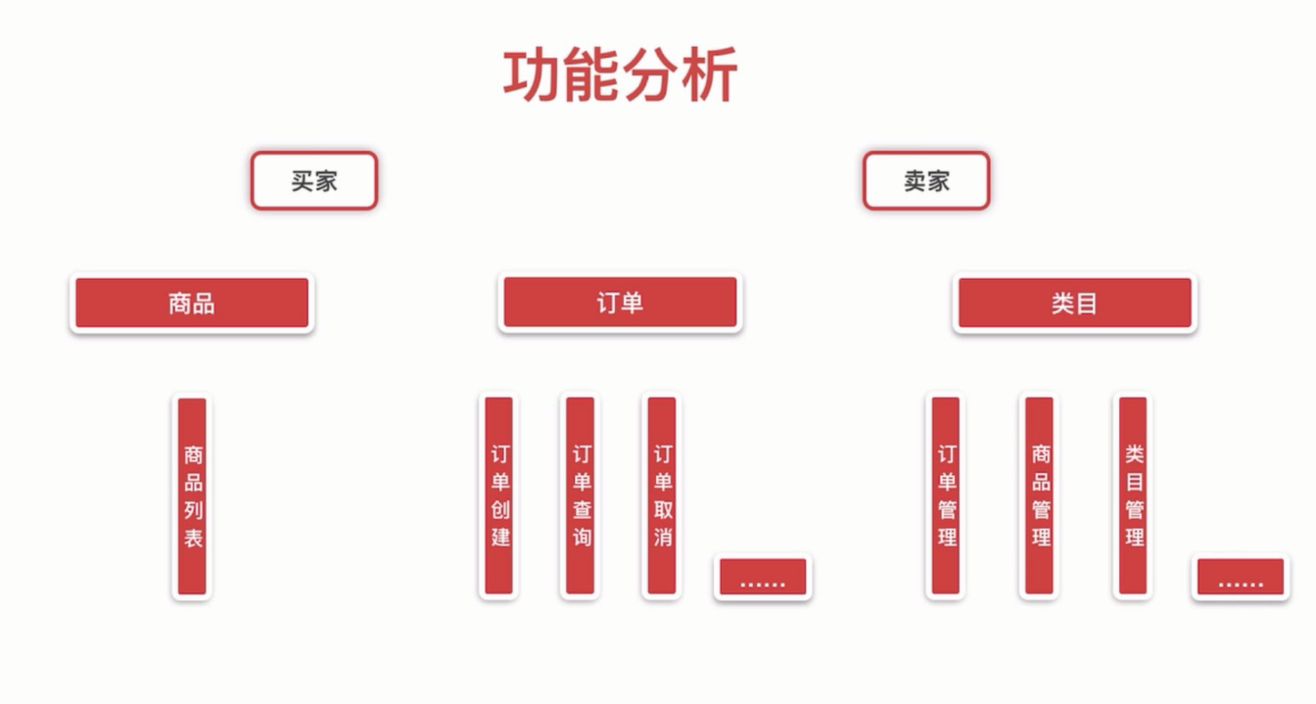

两者的关系图：

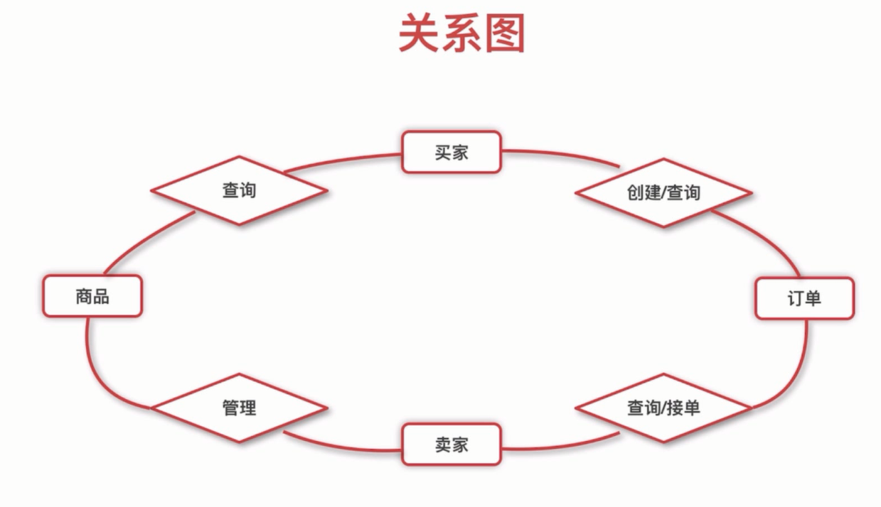

部署架构：

整个系统分为微信端和pc端，同时采用Nginx服务器进行反向代理，并且采用redis缓存进行数据缓冲处理。

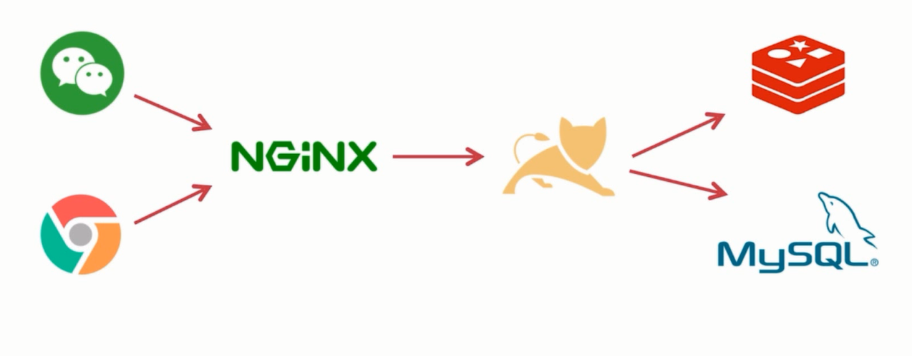

1.2 数据库设计：

表与表之间的关系

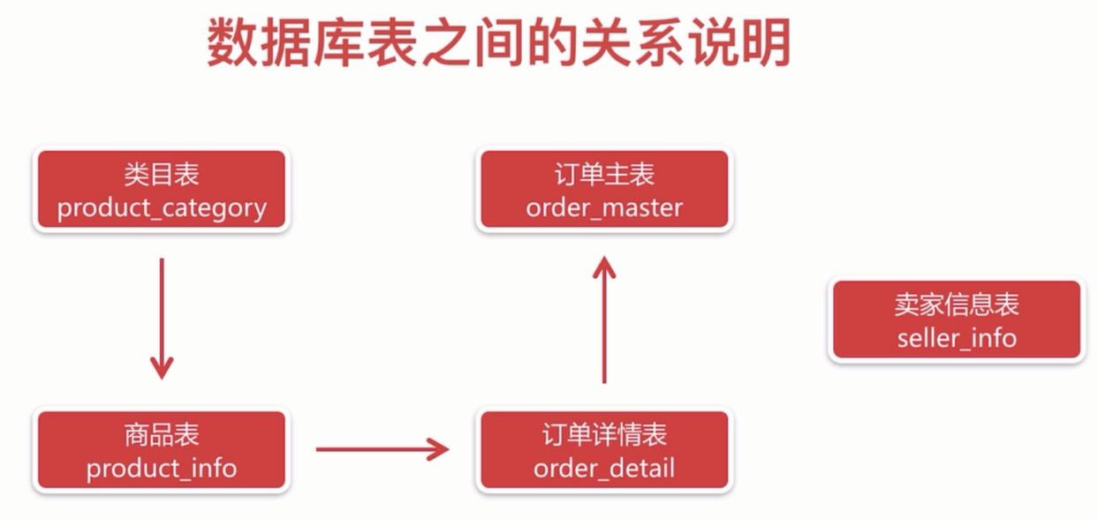

商品表:

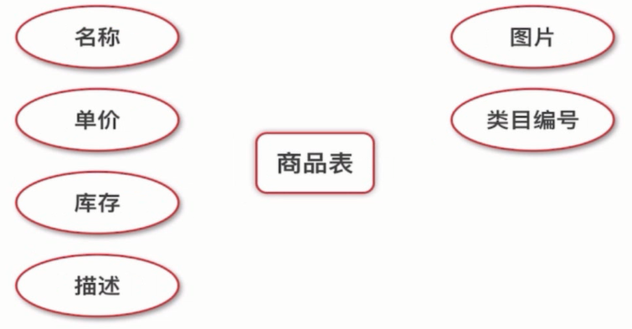

Create table ‘product_info’ (

‘product_id’ varchar(32) not null primary key,

‘product_name’ varchar(64) not null comment ‘商品名称’，

‘product_price’ decimal(8,2) not null comment ‘单价’，

‘product_stock’ int not null comment ‘库存’，

‘product_description’ varchar(64) comment ‘描述’，

‘product_icon’ varchar(512) comment ‘商品图片’，

‘category_type’ int not null comment ‘类目编号’，

‘create_time’ timestamp not null default current_timestamp comment ‘创建时间’，

‘update_time’ timestamp not null default current_timestamp on update ‘current_timestamp’ comment ‘修改时间’

) comment ‘商品表’；

类目表：

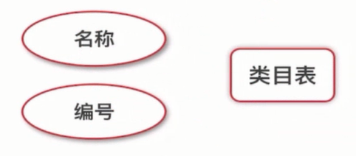

Create table ‘product_category’ (

‘category_id’ int primary key auto_increment,

‘category_name’ varchar(64) not null comment ‘类目名字’,

‘category_type’ int not null comment ‘类目编号’，

create_time’ timestamp not null default current_timestamp comment ‘创建时间’，

‘update_time’ timestamp not null default current_timestamp on update ‘current_timestamp’ comment ‘修改时间’,

Unique index ‘uqe_category_type’ (‘category_type’)

) comment ‘类目表’

订单表：

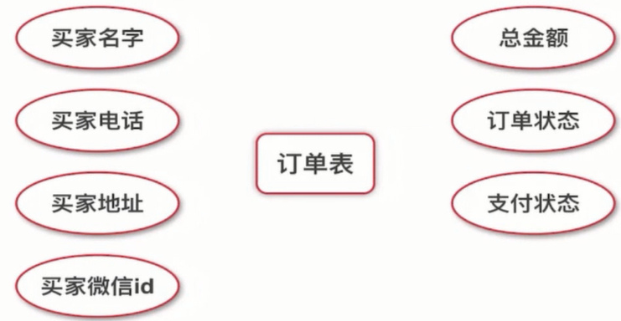

Create table ‘order_master’ (

‘order_id’ varchar(32) primary key,

‘buyer_name’ varchar(32) not null comment ‘买家名字’,

‘buyer_phone’ varchar(32) not null comment ‘买家电话’，

‘buyer_address’ varchar(128) not null comment ‘买家地址’,

‘buyer_openid’ varchar(64) not null comment ‘买家微信openid’,

‘order_amount’ decimal(8,2) not null comment ‘订单总金额’,

‘order_status’ tinyint(3) not null default ‘0’ comment ‘订单状态，默认0新下单’，

‘pay_status’ tinyint(3) not null default ‘0’ comment ‘支付状态，默认0未支付’，

create_time’ timestamp not null default current_timestamp comment ‘创建时间’，

‘update_time’ timestamp not null default current_timestamp on update ‘current_timestamp’ comment ‘修改时间’,

Key ‘idx_buyer_openid’ (‘buyer_openid’),

Key ‘idx_buyer_name’ (buyer_name)

) comment ‘订单主表’

订单详情表

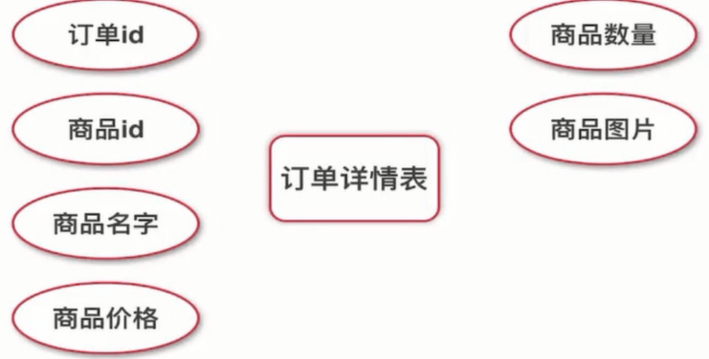

Create table ‘order_detail’(

‘detail_id’ varchar(32) primary key,

‘order_id’ varchar(32) not null,

‘product_id’ varchar(32) not null,

‘product_name’ varchar(64) not null comment ‘商品名称’，

‘product_price’ decimal(8,2) not null comment ‘商品价格’,

‘product_quantity’ int not null comment ‘商品数量’,

‘product_icon’ varchar(512) not null comment ‘商品图片’,

‘create_time’ timestamp not null default current_timestamp comment ‘创建时间’

‘update_time’ timestamp not null default current_timestamp on update ‘current_timestamp’ comment ‘修改时间’,

Index ‘idx_order_id’ (‘order_id’)

) comment ‘订单详情表’

1.3日志系统的使用：

日志主要采用Logback框架，并且采用slf4j日志门面作为调用api。

需求：1.区分info和error日志。 2.每天产生一个日志文件